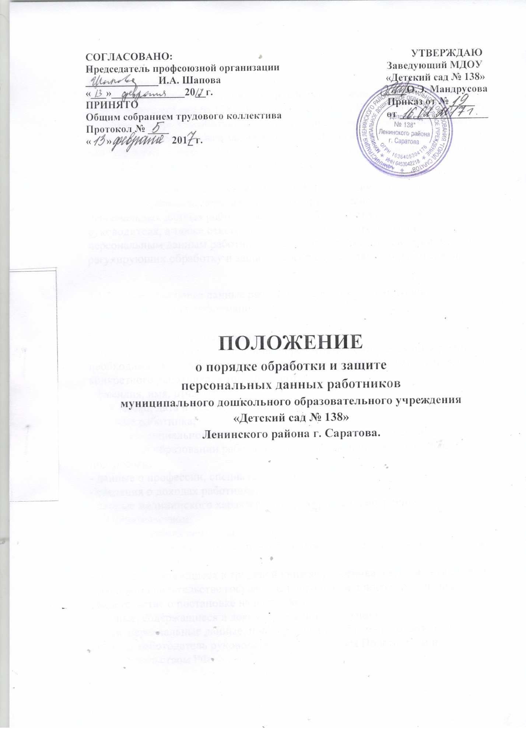

СОГЛАСОВАНО: УТВЕРЖДАЮ
Председатель профсоюзной организации Заведующий МДОУ
______________И.А. Шапова «Детский сад № 138»
«___»______________20__г. ____О.Э. Мандрусова
ПРИНЯТО Приказ от №_____
Общим собранием трудового коллектива от _________________
Протокол № ____
« » 201_ г.

ПОЛОЖЕНИЕ
о порядке обработки и защите
персональных данных работников
муниципального дошкольного образовательного учреждения
«Детский сад № 138»
Ленинского района г. Саратова.

1.Общие положения
1.1. Настоящее положение о защите персональных данных работников МДОУ «Детский сад № 138» Ленинского района г. Саратова (далее по тексту - «Учреждение» разработано в соответствии с Конституцией Российской Федерации, Федеральным законом от 27.07.2006 года 152-ФЗ «О персональных данных», Трудовым кодексом РФ другими федеральными законами и нормативными правовыми актами.
1.1.2. Настоящим Положением определяется порядок получения, обработки, хранения, передачи и любого другого использования персональных данных работника, права и обязанности работников и руководителя, а также ответственность лиц, имеющих доступ к персональным данным работников, за невыполнение правовых норм, регулирующих обработку и защиту персональным данным работников.
1.1.3 Персональные данные работников относятся к категории
конфиденциальной информации.
2. Состав персональных данных
1.2. Под персональными данными работника понимается информация, необходимая Учреждению в связи с трудовыми отношениями и касающаяся конкретного работника, в том числе его:
- фамилия, имя, отчество;
- год, месяц, дата и место рождения, а так же иные данные, содержащиеся в паспорте работника;
- данные о социальном, имущественном и семейном положении;
- данные об образовании работника, наличии специальных знаний или подготовки;
- данные о профессии, специальности работника;
- сведения о доходах работника;
- данные медицинского характера, в случаях, предусмотренных законодательством;
- данные о членах семьи работника;
- данные о месте жительства, почтовом адресе, телефоне работника, а так же членов его семьи;
- данные, содержащиеся в трудовой книжке работника и его личном деле, страховом свидетельстве государственного пенсионного страхования, свидетельстве о постановке на налоговый учет;
- данные, содержащиеся в документах воинского учета;
- иные персональные данные, при определении объема и содержания которых работодатель руководствуется настоящим Положением и законодательством РФ.

1.2.1. К персональным данным работника, получаемых работодателем и
подлежащим хранению у работодателя в порядке, предусмотренном
законодательством Российской Федерации и настоящим Положением,
относятся следующие документы:
- копия паспорта (паспортные данные работника);
- копия страхового свидетельства государственного пенсионного
страхования;
- копия документа воинского учета (для военнообязанных и лиц,
подлежащих призыву на военную службу);
- копия документа об образовании, квалификации или наличии специальных
знаний (при поступлении на работу, требующую специальных знаний или
специальной подготовки);
- копия свидетельства о браке, разводе;
- копия свидетельств о рождении всех детей;
- трудовой договор (соглашения о внесении изменений и дополнений в него);
- копии приказов о приеме, переводах, увольнении, повышении заработной
платы, премировании, поощрениях и взысканиях;
- личная карточка по форме Т-2;
- заявления, объяснительные и служебные записки работника;
- документы о прохождении работником аттестации, профессиональной переподготовки, повышения квалификации;
- копия свидетельства о постановке на налоговый учет;
- справка об отсутствии судимости;
- медицинская книжка.
1.2.2. Документы, содержащие персональные данные работника, создаются путем:
- копирования оригиналов;
- внесения сведений в учетные формы;
- получения оригиналов необходимых документов.
1.2.3. Под «работником» в Положении понимается лицо, состоящее в трудовых отношениях с Учреждением.

1.2.4. Под «должностными лицами» в Положении понимаются работники, состоящие в трудовых отношениях с Учреждением и имеющие право на получение, обработку, передачу в процессе работы персональных данных (руководящий состав: заведующий и его заместители, работники бухгалтерии). Обязанность должностных лиц соблюдать Положение должна быть закреплена в трудовых договорах, заключаемых с указанными лицами.

1.2.5. Под «третьими лицами» в Положении понимаются любые лица
(работники, юридические лица, должностные лица государственных органов
и органов местного самоуправления, правоохранительных органов), не
являющиеся стороной индивидуального трудового договора, заключенного с
Учреждением в лице ее руководителя или иных уполномоченных лиц.

3. Обязанности должностных лиц
3.1. При обработке персональных данных работника (получении, хранении, комбинировании, передаче или любом другом использование персональных данных работника), должностные лица, которые имеют к ним доступ и используют при исполнении должностных обязанностей, должны соблюдать следующие требования:
1) обработка персональных данных работника может осуществляться исключительно в целях обеспечения соблюдения законов и иных нормативных правовых актов, содействия работникам в трудоустройстве, обучении и продвижении по службе, обеспечения личной безопасности работников, контроля количества и качества выполняемой работы и обеспечения сохранности имущества;
2) все персональные данные работника следует получать у него самого.
Если персональные данные работника, возможно, получить только у третьей стороны, то работник должен быть уведомлен об этом заранее (не позднее, чем за 3 рабочих дня) и от него должно быть получено письменное согласие.
Должностные лица должны сообщить работнику о целях, предполагаемых источниках и способах получения персональных данных, а также о характере подлежащих получению персональных данных и последствиях отказа работника дать письменное согласие на их получение;
4) должностные лица не вправе получать и обрабатывать персональные данные работника о его политических, религиозных и иных убеждениях и частной жизни;
5) должностные лица не вправе получать и обрабатывать персональные данные работника о его членстве в общественных объединениях или его профсоюзной деятельности, за исключением случаев, необходимых для решения вопроса об увольнении работников по основаниям, предусмотренным пунктами 2, 3 и 5 части первой статьи 81 Трудового кодекса РФ;
6) при принятии решений, затрагивающих интересы работника, должностные лица не вправе основываться на персональных данных работника, полученных исключительно в результате их автоматизированной обработки или электронного получения.

4. Права и обязанности работников
4.1. Работники, предоставившие должностным лицам персональные данные, имеют право на:
- свободный бесплатный доступ к своим персональным данным, включая право на получение копий любой записи, содержащей персональные данные работника, за исключением случаев, предусмотренных федеральным законом;
- определение своих представителей для защиты своих персональных данных;
- доступ к относящимся к ним медицинским данным с помощью медицинского специалиста по их выбору;
- требование об исключении или исправлении неверных или неполных персональных данных, а также данных, обработанных с нарушением требований действующего законодательства.
- при отказе должностных лиц исключить или исправить персональные данные, работники имеют право подать заявление руководителю Учреждения о своем несогласии с соответствующим обоснованием такого несогласия.
- персональные данные оценочного характера (содержащиеся, например, в характеристике, аттестационном листе) работники имеют право дополнить заявлением, выражающим его собственную точку зрения;
- требование об извещении Организацией всех лиц, которым ранее были сообщены неверные или неполные персональные данные работников, обо всех произведенных в них исключениях, исправлениях или дополнениях;
- обжалование в суд любых неправомерных действий или бездействия Учреждения при обработке и защите их персональных данных.
4.1.2. Работники обязаны об изменении в персональных данных сообщить руководителю в течение 7 дней.

5. Порядок сбора и передачи персональных данных
5.1. Должностные лица имеют право получать только те персональные данные работника, которые необходимы для выполнения конкретных трудовых функций.

5.2. Должностные лица не вправе запрашивать информацию о состоянии
здоровья работника, за исключением тех сведений, которые относятся к
вопросу о возможности выполнения работником трудовой функции
(например, при решении вопроса о переводе работника на другую должность
(работу) при наличии медицинского заключения, дающего основания
полагать о невозможности выполнения работником трудовой функции на
условиях, предусмотренных трудовым договором).

5.3. Должностные лица, получающие персональные данные работника,
обязаны соблюдать режим секретности (конфиденциальности). Данное
положение не распространяется на обмен персональными данными
работников в порядке, установленном федеральными законами.

5.4. Должностные лица не имеют права сообщать персональные данные
работника третьей стороне без письменного согласия работника, за
исключением случаев, когда это необходимо в целях предупреждения угрозы
жизни и здоровью работника, а также в случаях, установленных
федеральными законами (Трудовым кодексом РФ, Налоговым кодексом РФ,
Федеральными законами «О статусе судей в Российской Федерации», «О
милиции», «О федеральной службе безопасности», «О прокуратуре
Российской Федерации», «О защите прав юридических лиц и
индивидуальных предпринимателей при проведении государственного
контроля (надзора)» и др.), предусматривающими право должностных лиц
контролирующих и правоохранительных органов запрашивать у
работодателей в установленном порядке документы, содержащие
персональные данные работника, - в целях исполнения возложенных на них
федеральными законами обязанностей.

6. Правила хранения документов, содержащих персональные данные
6.1. Трудовые и медицинские книжки работников хранятся в металлических сейфах, имеющих надежные запоры. Личные дела хранятся в кабинете руководителя в шкафу. Кабинет имеет металлическую дверь, которая закрывается на ключ, на окне находится металлическая решетка.

6.2. Личные дела предоставляются в распоряжение должностных лиц
лишь в следующих случаях:
- необходимости оформления наградных документов;
- формирования статистических данных;
- подготовки характеристики
- и при наличии соответствующей резолюции руководителя Учреждения или его заместителей на основании служебной записки.

6.3. Личные дела выдаются под роспись в журнале выдачи личных дел.

6.4. Личное дело должно быть возвращено в течение недельного срока с
момента его получения.

6.5. Трудовые книжки работников могут предоставляться только
работникам бухгалтерии и членам комиссии по социальному страхованию,
при необходимости проверки данных о страховом стаже работников, для
решения вопросов о правильности исчисления и выплаты пособий по
государственному социальному страхованию.

7. Ответственность за нарушение положения
7.1. Должностные лица, виновные в нарушении Положения, несут
дисциплинарную, административную, гражданско-правовую или уголовную
ответственность в соответствии с Трудовым кодексом РФ, Кодексом
Российской Федерации об административных правонарушениях, Уголовным
кодексом Российской Федерации.
8. Заключительные положения.
8.1. Изменения и дополнения в настоящее Положение вносятся в порядке,
установленном ст. 372 ТК РФ для принятия локальных нормативных актов.
8.2. Руководитель обязан ознакомить работников с Положением, а также с
внесением в него изменений и дополнений.

Приложение № 1
к Положению

ОБЯЗАТЕЛЬСТВО
о соблюдении режима конфиденциальности персональных данных работника
МДОУ «Детский сад № 138»
Я, _____________________________________________________________________________
работая по должности __________________________________________________________
в МДОУ «Детский сад № 138» обязуюсь

- Не разглашать, не раскрывать публично, а также соблюдать установленный Положением о защите персональных данных работника МДОУ «Детский сад № 138» порядок передачи третьим лицам сведений, составляющих персональные данные работников, которые мне будут доверены или станут известны по работе.
- Выполнять относящиеся ко мне требования Положения о защите персональных данных работника, приказов, распоряжений, инструкций и других локальных нормативных актов по обеспечению конфиденциальности персональных данных работников и соблюдению правил их обработки.
- В случае попытки посторонних лиц получить от меня сведения, составляющие персональные данные работника, немедленно сообщить заведующему учреждения.
- В случае моего увольнения, все носители, содержащие персональные данные работников (документы, копии документов, дискеты, диски, магнитные ленты, распечатки на принтерах, черновики, кино- и фотонегативы, позитивы и пр.), которые находились в моем распоряжении в связи с выполнением мною трудовых обязанностей во время работы у работодателя, передать заведующему учреждения или другому сотруднику по указанию заведующего.
- Об утрате или недостаче документов или иных носителей, содержащих персональные данные работников (удостоверений, пропусков и т.п.); ключей от хранилищ, сейфов (металлических шкафов) и о других фактах, которые могут привести к разглашению персональных данных работников, а также о причинах и условиях возможной утечки сведений немедленно сообщить заведующему учреждения.

Я ознакомлен под роспись с Положением о защите персональных данных работника МДОУ «Детский сад № 138»,
- Мне известно, что нарушение мною обязанностей по защите персональных данных работников может повлечь дисциплинарную, гражданско-правовую, уголовную и иную ответственность в соответствии с законодательством РФ.

«______»____________201__г ________________________________
(подпись) Ф.И.О. работника)

